Sinopsis

En razón de que los requerimientos formulados el RECURRENTE fueron atendidos por el SUJETO OBLIGADO, este Órgano Garante determina infundados los motivos o razones de inconformidad esgrimidos por el RECURRENTE y lo procedente es CONFIRMAR, la respuesta emitida por el SUJETO OBLIGADO a la solicitud de información.

ÍNDICE.

ANTECEDENTES 3
CONSIDERANDO 5
PRIMERO. De la competencia 6
SEGUNDO. De la oportunidad y procedencia. 6
TERCERO. Planteamiento de la Litis. 7
CUARTO. Del estudio y resolución del asunto. 8
R E S O L U T I V O S 13

Resolución del Pleno del Instituto de Transparencia, Acceso a la Información Pública y Protección de Datos Personales del Estado de México y Municipios, con domicilio en Metepec, Estado de México; de fecha diez (10) de febrero de dos mil veintiuno.

VISTO el expediente electrónico formado con motivo del recurso de revisión 05923/INFOEM/IP/RR/2020, promovido ----------------------------------------------------, quien en lo sucesivo se identificará como EL RECURRENTE, en contra de la respuesta del Sujeto Obligado Hospital Regional de Alta Especialidad de Zumpango, en lo sucesivo el SUJETO OBLIGADO, por lo que se procede a dictar la presente resolución, con base en los siguientes:

ANTECEDENTES

- El día veinticuatro (24) de noviembre de dos mil veinte, EL RECURRENTE, ante el SUJETO OBLIGADO vía Sistema de Acceso a la Información Mexiquense (SAIMEX), presentó una solicitud de información registrada con el número 00095/HRZUM/IP/2020, mediante la cual solicitó lo siguiente:

“solicito me envíen el número de casos por covid que recibieron en octubre 2020” (Sic)

- Se solicitó como modalidad de entrega a través de SAIMEX.

- El veintisiete (27) de noviembre de dos mil veinte, el SUJETO OBLIGADO dio respuestas a la solicitud de información en los siguientes términos:

Metepec, México a 27 de Noviembre de 2020
Nombre del solicitante: ---------------------------------------------------------------------------------------------------------
Folio de la solicitud: 00095/HRZUM/IP/2020
En atención a lo establecido en los artículos 1, 2, 3, fracción XLIV, 4, 12, 16, 23, fracción I, 24, fracción XI y último párrafo, 50, 51, 53, fracciones II, IV, V y VI de la Ley de Transparencia y Acceso a la información Pública del Estado de México y Municipios; en atención a la solicitud de acceso a información pública con número de folio 00095/HRZUM/IP/2020, sírvase encontrar en archivo adjunto

ATENTAMENTE
LIC. RUBÉN RAMÍREZ GUERRERO

- Asimismo, adjunto un documento de nombre solicitud 96.xlsx , el cual se encuentra en formato Excel, el cual contiene el número de casos sospechosos de COVID-19 y el número de casos confirmados del mes de octubre.

- El primero (01) de diciembre de dos mil veinte, EL RECURRENTE interpuso el recurso de revisión, en contra de la respuesta, señalando como:

Acto impugnado: “inconformidad de respuesta” (Sic); Y

Razones o Motivos de inconformidad: “inconformidad de respuesta” (Sic).

- Se registró el recurso de revisión bajo el número de expediente al rubro indicado, asimismo con fundamento en lo dispuesto por el artículo 185 fracción I de la Ley de Transparencia y Acceso a la Información Pública del Estado de México y Municipios se turnó al Comisionado José Guadalupe Luna Hernández, con el objeto de su análisis.

- El Comisionado Ponente con fundamento en lo dispuesto por el artículo 185 fracción II de la ley de la materia, a través del acuerdo de admisión de siete (07) de diciembre de dos mil veinte, puso a disposición de las partes el expediente electrónico vía SAIMEX a efecto de que en un plazo máximo de siete días manifestaran lo que a derecho convinieran, ofrecieran pruebas y alegatos según corresponda al caso concreto, de esta forma para que el SUJETO OBLIGADO presentara el informe justificado procedente. De las constancias que obran en el expediente electrónico SAIMEX el particular no realizó manifestaciones.

- El día dieciséis (16) de diciembre de dos mil veinte el SUJETO OBLIGADO rindió informe justificado, mismo que se puso a la vista del particular en día veintinueve (29) de enero de dos mil veintiuno, mismo que contiene un documento de nombre Recurso R.docx, que consta de un documento en formato Word con una captura de pantalla.

- El Comisionado Ponente decretó el cierre de instrucción mediante el acuerdo de fecha cinco (05) de febrero de dos mil veintiuno.

CONSIDERANDO

PRIMERO. De la competencia

- Este Instituto de Transparencia, Acceso a la Información Pública y Protección de Datos Personales del Estado de México y Municipios, es competente para conocer y resolver del presente recurso de conformidad con el artículo: 6, apartado A, fracción IV de la Constitución Política de los Estados Unidos Mexicanos; 5, párrafos trigésimo y trigésimo primero fracciones IV y V de la Constitución Política del Estado Libre y Soberano de México; artículos 1, 2 fracción II, 13, 29, 36 fracciones I y II, 176, 178, 179, 181 párrafo tercero y 185 de la Ley de Transparencia y Acceso a la Información Pública del Estado de México y Municipios; y 7, 9 fracciones I y XXIV, y 11 del Reglamento Interior del Instituto de Transparencia, Acceso a la Información Pública y Protección de Datos Personales del Estado de México y Municipios.

SEGUNDO. De la oportunidad y procedencia.

- El medio de impugnación fue presentado a través del SAIMEX, en el formato previamente aprobado para tal efecto y dentro del plazo legal de quince días hábiles otorgados; siendo así que el SUJETO OBLIGADO entregó respuesta a la solicitud el día veintisiete (27) de noviembre de dos mil veinte, de tal forma que el plazo para interponer el recurso de revisión transcurrió del treinta (30) de noviembre al dieciocho (18) de diciembre de dos mil veinte; en consecuencia, presentó su inconformidad el día uno (01) de diciembre de dos mil veinte, por lo que se encuentra dentro de los márgenes temporales previstos en el artículo 178 de la Ley de Transparencia y Acceso a la Información Pública del Estado de México y Municipios vigente.
- Por otro lado, el escrito contiene las formalidades previstas por el artículo 180 último párrafo de la Ley de la materia actual, por lo que es procedente que este Instituto de Transparencia, Acceso a la Información Pública y Protección de Datos Personales del Estado de México y Municipios, conozca y resuelva el presente recurso.

TERCERO. Planteamiento de la Litis.

- De las constancias que obran en el expediente electrónico SAIMEX, el particular solicitó, el número de casos por COVID-19 que recibieron en el mes de octubre de dos mil veinte.

- El SUJETO OBLIGADO en respuesta entrego un documento en formato Excel, mediante el cual manifestó el número de casos sospechosos, así como el número de casos confirmados por COVID-19 del mes de octubre. EN consecuencia el particular se inconformó a través del recurso de revisión mediante el cual manifestó inconformidad de la respuesta.

- En consecuencia, la Litis del presente asunto corresponde en resolver si el SUJETO OBLIGADO atendió la solicitud con apego a los principios establecidos en el artículo 11 de la Ley de Transparencia Local, si con la entrega de los documentos en respuesta se garantiza que la información sea confiable y veraz.

- Así mismo determinar si se actualizan la causal de procedencia previstas en las fracciones I y VI del artículo 179 de la Ley de Transparencia y Acceso a la Información Pública del Estado de México y sus Municipios, que establecen la negativa de la información solicitada y la entrega de la información que corresponde con lo solicitado.

CUARTO. Del estudio y resolución del asunto.

- Derivado del planteamiento de la Litis, se procede analizar el contenido íntegro de las actuaciones que obran en el expediente electrónico, y así este Órgano Garante dictar la resolución correspondiente, tomando en consideración los elementos aportados por las partes y apegándose en todo momento al principio de máxima publicidad de acuerdo a lo establecido en el artículo 8 de la Ley de Transparencia y Acceso a la Información Pública del Estado de México y Municipios.

- Como consta en el expediente electrónico SAIMEX, el particular solicitó conocer el número de casos COVID-19 que recibió el Hospital Regional de Alta Especialidad de Zumpango en el mes de octubre de dos mil veinte, en respuesta el SUJETO OBLIGADO adjunto un documento en formato Excel mediante el cual manifiesta que se recibieron 7 casos confirmados de COVID-19 y 118 cosos sospechosos, dando un total de 125:

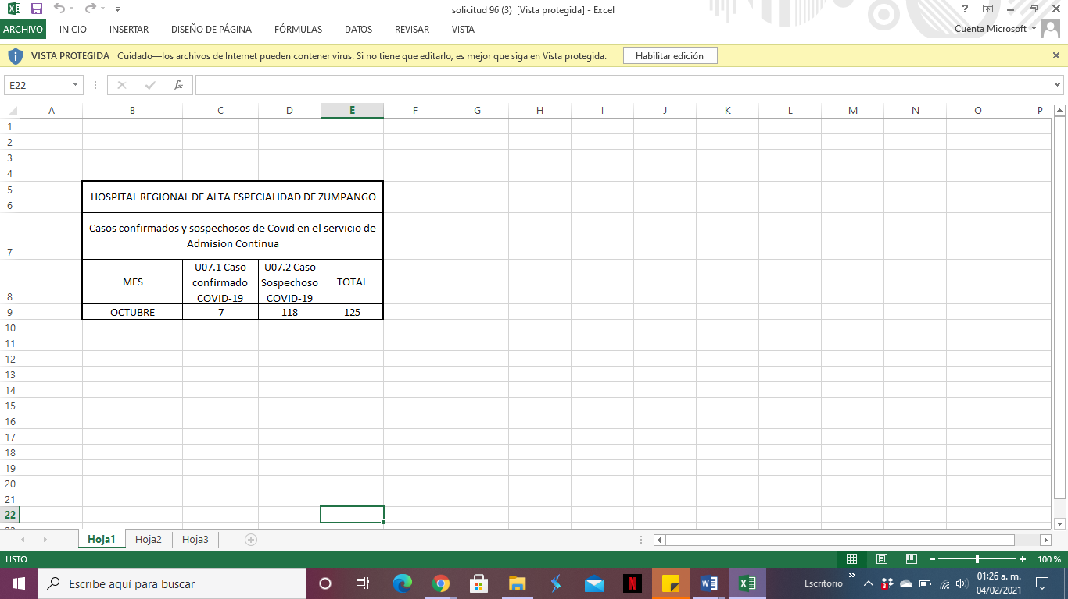

- Derivado de la respuesta, el particular se inconformó ante este Órgano Garante, manifestando si inconformidad con la respuesta, ante ello el SUJETO OBLIGADO, remitió su informe justificado mediante el cual refiere que los datos proporcionados son recabados del sistema ISHMED, con los filtro del mes solicitado, para ello adjuntan un documento en formato Word que contiene la siguiente imagen:
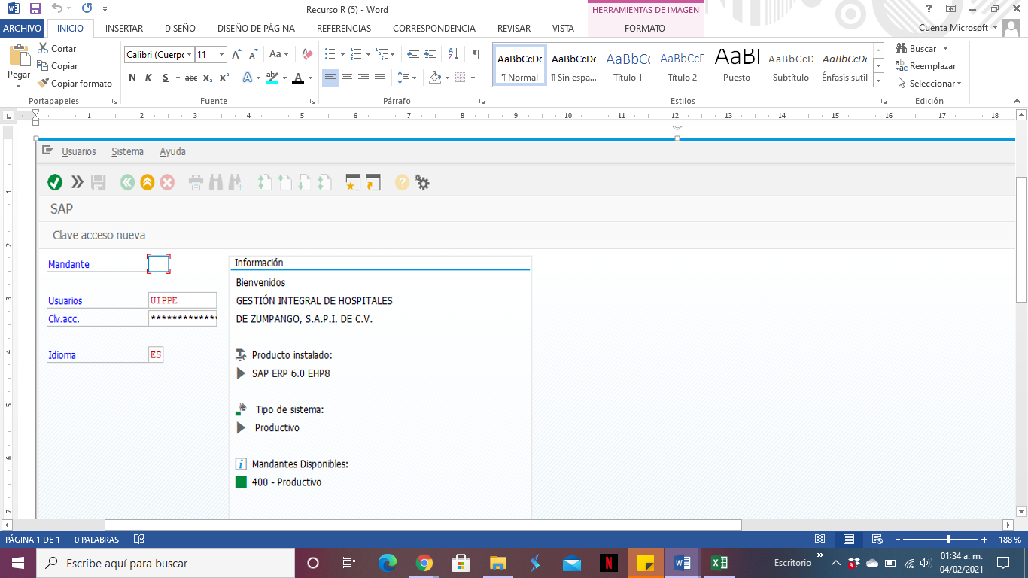

- De acuerdo a la página electrónica del Hospital Regional de Alta Especialidad de Zumpango, utilizan el sistema SAP tal y como se muestra en la imagen anterior, el cual es un Sistema informático que le permite a las empresas administrar sus recursos humanos, financieros-contables, productivos, logísticos y más, para gestionar de una manera exitosa todas las fases de sus modelos de negocios. Algunas de estas fases son: Recursos Humanos, Manejo de Almacén, Cuentas por Pagar, Cuentas por Cobrar, Presupuestos, Compras, etc.

- Del caso concreto se advierte que la respuesta emitida corresponde a un documento Ad hoc, es decir, un documento que se realizó para atender la solicitud; sin embargo, aunque de acuerdo al artículo 12 de la ley de la materia que señala:

“Artículo 12. Quienes generen, recopilen, administren, manejen, procesen, archiven o conserven información pública serán responsables de la misma en los términos de las disposiciones jurídicas aplicables.

Los sujetos obligados sólo proporcionarán la información pública que se les requiera y que obre en sus archivos y en el estado en que ésta se encuentre. La obligación de proporcionar información no comprende el procesamiento de la misma, ni el presentarla conforme al interés del solicitante; no estarán obligados a generarla, resumirla, efectuar cálculos o práctica investigaciones.” (Sic)

- Se señala que no están obligados a procesar, ni presentarla conforme al interés del solicitante, resumirla, efectuar cálculos o generar nuevos documentos para atender una solicitud, sin embargo, la ley tampoco lo prohíbe, es decir, los SUJETOS OBLIGADOS pueden adoptar como buena práctica para atender las solicitudes de acceso a información pública la elaboración de documentos que satisfagan el derecho, dicho de otro modo, pueden proporcionar la información que atienda las solicitudes, proporcionando aquella información que atienda de manera exacta, concreta y completa dado que no están impedidos y no es una prohibición que la ley contemple, por ello, la generación de documentos ad hoc, puede llevar a cabo siempre y cuando garantice el derecho.

- Aunado a ello éste Órgano Garante no está facultado para pronunciarse sobre la veracidad de la información que los Sujetos Obligados ponen a disposición de los solicitantes; situación que se aleja de las atribuciones de este Instituto máxime que al momento que ponen a disposición ésta, la misma tiene el carácter oficial y se presume veraz, tan es así que la misma queda registrada en el Sistema de Acceso a la Información Mexiquense (SAIMEX).

- Sirviendo de apoyo a lo anterior por analogía, el criterio 31-10 emitido por el ahora Instituto Nacional de Transparencia, Acceso a la Información y Protección de Datos Personales, que a la letra dice:

El Instituto Federal de Acceso a la Información y Protección de Datos no cuenta con facultades para pronunciarse respecto de la veracidad de los documentos proporcionados por los sujetos obligados. El Instituto Federal de Acceso a la Información y Protección de Datos es un órgano de la Administración Pública Federal con autonomía operativa, presupuestaria y de decisión, encargado de promover y difundir el ejercicio del derecho de acceso a la información; resolver sobre la negativa de las solicitudes de acceso a la información; y proteger los datos personales en poder de las dependencias y entidades. Sin embargo, no está facultado para pronunciarse sobre la veracidad de la información proporcionada por las autoridades en respuesta a las solicitudes de información que les presentan los particulares, en virtud de que en los artículos 49 y 50 de la Ley Federal de Transparencia y Acceso a la Información Pública Gubernamental no se prevé una causal que permita al Instituto Federal de Acceso a la Información y Protección de Datos conocer, vía recurso revisión, al respecto.

- Por lo que, una vez analizada la información remitida por el sujeto Obligado en respuesta, se concluye que las razones y motivos de resultan infundados, por lo que este Órgano Garante determina CONFIRMAR la respuesta del SUJETO OBLIGADO.

- Por lo anteriormente expuesto y fundado, este ÓRGANO GARANTE emite los siguientes:

R E S O L U T I V O S
PRIMERO. Resultan infundadas las razones o motivos de inconformidad hechos valer en el recurso de revisión 05923/INFOEM/IP/RR/2020, en términos del Considerando CUARTO de la presente resolución.

SEGUNDO. Se CONFIRMA la respuesta emitida por el Hospital Regional de Alta Especialidad de Zumpango a la solicitud 00095/HRZUM/IP/2020.

TERCERO. REMÍTASE, vía Sistema de Acceso a la Información Mexiquense (SAIMEX), la presente resolución al Titular de la Unidad de Transparencia del SUJETO OBLIGADO.

CUARTO. Notifíquese a -------------------------------------------------------- la presente resolución.

QUINTO. Se hace del conocimiento de ---------------------------------------------------- que, de conformidad con lo establecido en el artículo 196 de la Ley de Transparencia y Acceso a la Información Pública del Estado de México y Municipios, en caso de que considere que la resolución le cause algún perjuicio podrá impugnarla vía juicio de amparo en los términos de las leyes aplicables.

ASÍ LO RESUELVE, POR UNANIMIDAD DE VOTOS, EL PLENO DEL INSTITUTO DE TRANSPARENCIA, ACCESO A LA INFORMACIÓN PÚBLICA Y PROTECCIÓN DE DATOS PERSONALES DEL ESTADO DE MÉXICO Y MUNICIPIOS, CONFORMADO POR LOS COMISIONADOS ZULEMA MARTÍNEZ SÁNCHEZ; EVA ABAID YAPUR; JOSÉ GUADALUPE LUNA HERNÁNDEZ; JAVIER MARTÍNEZ CRUZ Y LUIS GUSTAVO PARRA NORIEGA; EN LA CUARTA SESIÓN ORDINARIA CELEBRADA EL DIEZ DE FEBRERO DE DOS MIL VEINTIUNO, ANTE EL SECRETARIO TÉCNICO DEL PLENO, ALEXIS TAPIA RAMÍREZ.

Zulema Martínez Sánchez
Comisionada Presidenta
(RÚBRICA)

Eva Abaid Yapur  Comisionada  (RÚBRICA) | José Guadalupe Luna Hernández  Comisionado  (RÚBRICA)
Javier Martínez Cruz  Comisionado  (RÚBRICA) | Luis Gustavo Parra Noriega  Comisionado  (RÚBRICA)
Alexis Tapia Ramírez
Secretario Técnico del Pleno
(RÚBRICA)

Esta hoja corresponde a la resolución de fecha diez (10) de febrero de dos mil veintiuno, emitida en el recurso de revisión 05923/INFOEM/IP/RR/2020.

